
Администрация Новоржевского района
Псковской области

ПОСТАНОВЛЕНИЕ

от 25 октября 203 года № 161
г. Новоржев

О внесении изменений в актуализированную схему
теплоснабжения городского поселения «Новоржев»
Псковской области», утвержденную постановлением
Администрации Новоржевского района от 14.06.2022 № 89

В соответствии с Федеральным законом от 27 июля 2010 г. № 190-ФЗ «О теплоснабжении», Постановлением Правительства Российской Федерации от 22 февраля 2012 г. № 154 «О требованиях к схемам теплоснабжения, порядку их разработки и утверждения» Администрации Новоржевского района постановляет:
1. Внести изменения в актуализированную схему теплоснабжения городского поселения «Новоржев» Псковской области», утвержденную постановлением Администрации Новоржевского района от 14.06.2022 № 89.
2. Контроль за исполнением настоящего постановления возложить на заместителя Главы Администрации Новоржевского района Занина М.Б..
3. Разместить настоящее постановление на официальном сайте Администрации Новоржевского района.
4. Опубликовать настоящее постановление в периодическом печатном издании «КурьерЪ.Псков-Великие Луки» и на официальном сайте Администрации Новоржевского района.

Глава Новоржевского района С.О. Пугачева

Приложение
к постановлению
Администрации Новоржевского района
от 25.10.2023 № 161

СХЕМА ТЕПЛОСНАБЖЕНИЯ
ГОРОДСКОГО ПОСЕЛЕНИЯ «НОВОРЖЕВ»

1. Общие положения

Схема теплоснабжения поселения – документ, содержащий материалы по обоснованию эффективного и безопасного функционирования системы теплоснабжения, ее развития с учетом правового регулирования в области энергосбережения и повышения энергетической эффективности.
Основанием для разработки схемы теплоснабжения поселения являются:
- Федеральный закон от 27.07.2010г. № 190-ФЗ «О теплоснабжении»;
- Постановление Правительства к схемам теплоснабжения, порядку их разработки и утверждения».
Теплоснабжающая организация определяется схемой теплоснабжения.
Мероприятия по развитию системы теплоснабжения, предусмотренные настоящей схемой, включаются в инвестиционную программу теплоснабжающей организации и, как следствие, могут быть включены в соответствующий тариф.

2. Основные цели и задачи схемы теплоснабжения

Схема теплоснабжения поселения разрабатывается в целях удовлетворения спроса на тепловую энергию (мощность) и теплоноситель, обеспечения надежного теплоснабжения наиболее экономичным способом при минимальном воздействии на окружающую среду, а также экономического стимулирования развития систем теплоснабжения и внедрения энергосберегающих технологий.
Схема теплоснабжения городского поселения представляет документ, в котором обосновывается необходимость и экономическая целесообразность проектирования и строительства новых, расширения и реконструкции существующих источников тепловой энергии и тепловых сетей, средств их эксплуатации и управления с целью обеспечения энергетической безопасности, развития экономики поселения и надежности теплоснабжения потребителей.
Основными задачами при разработке схемы теплоснабжения городского поселения на период до 2028 г. являются:
- Обследование системы теплоснабжения и анализ существующей ситуации в теплоснабжении городского поселения.
- Выявление дефицита тепловой мощности и формирование вариантов развития системы теплоснабжения для ликвидации данного дефицита.
- Выбор оптимального варианта развития теплоснабжения и основные рекомендации по развитию системы теплоснабжения городского поселения до 2028 года.
4. Определить возможность подключения к сетям теплоснабжения объекта капитального строительства и организации, обязанной при наличии технической возможности произвести такое подключение.
5. Повышение надежности работы систем теплоснабжения в соответствии с нормативными требованиями.
6. Минимизация затрат на теплоснабжение в расчете на каждого потребителя в долгосрочной перспективе.
7. Обеспечение жителей МО «Новоржевский район» тепловой энергией.
8. Улучшение качества жизни за последнее десятилетие обусловливает необходимость соответствующего развития коммунальной инфраструктуры существующих объектов.
Теплоснабжающая организация определяется схемой теплоснабжения.
Мероприятия по развитию системы теплоснабжения, предусмотренные настоящей схемой, включаются в инвестиционную программу теплоснабжающей организации и, как следствие, могут быть включены в соответствующий тариф организации коммунального комплекса.

3.Общая характеристика городского поселения

Городское поселение «Новоржев» (далее – ГП «Новоржев») входит в состав муниципального образования «Новоржевский район» (далее – МО «Новоржевский район») и является одним из 4 аналогичных административно-территориальных муниципальных поселений.
Новоржев – административный центр Новоржевского района, находится 144 км у юго-востоку от города Пскова. На севере граничит с Островским районом, Порховским и Дедовическим, на северо-востоке и востоке – с Бежаницким районом, на западе – с Пушкиногорским, на юге – с Опочецким.
В состав городского поселения «Новоржев» территории входит 1 населенный пункт. Общая площадь земель городского поселения «Новоржев» - 852 га, в том числе: земли лесного фонда – 4 га, парки, скверы – 2 га, земли особо охраняемые (Мемориал, Братские захоронения) , земли водного фонда – 140 га.
Новоржев расположен у северного подножия Бежаницкой возвышенности между озерами Росцо и Оршо. Через город проходит автодорога Псков-Великик Луки.
На территории городского поселения «Новоржев» находится 37 улиц протяженностью 23,96 км.
Общая численность населения г. Новоржев на 01.01.2022 составляет 3047 человек.

4. Графическая часть
3.1.Схема теплоснабжения городского поселения «Новоржев»
- котельная № 3 ( ул.Пушкина)
- котельная № 4 (гостиница)
- котельная № 5 (НСШ)
- котельная № 6 (ДК)
- котельная № 7 (администрация)
- котельная № 8 (ЦРБ)
- котельная № 9 (ул.Карла Маркса)

Схема теплотрассы котельной № 3 (ул.Пушкина) МП Новоржевского района «Энергоресур»
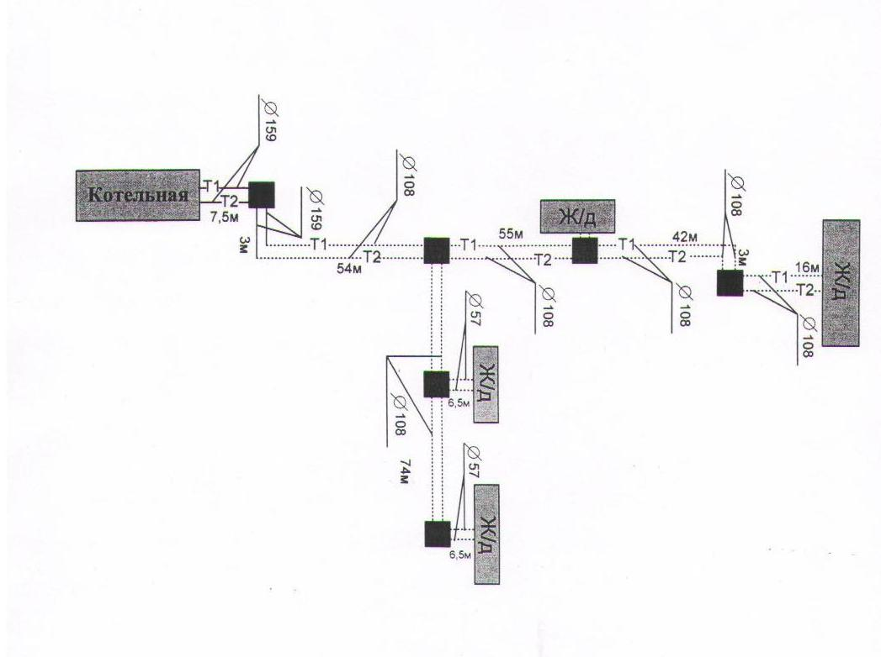

Схема теплотрассы котельной № 4 (гостиница) МП Новоржевского
района «Энергоресур»

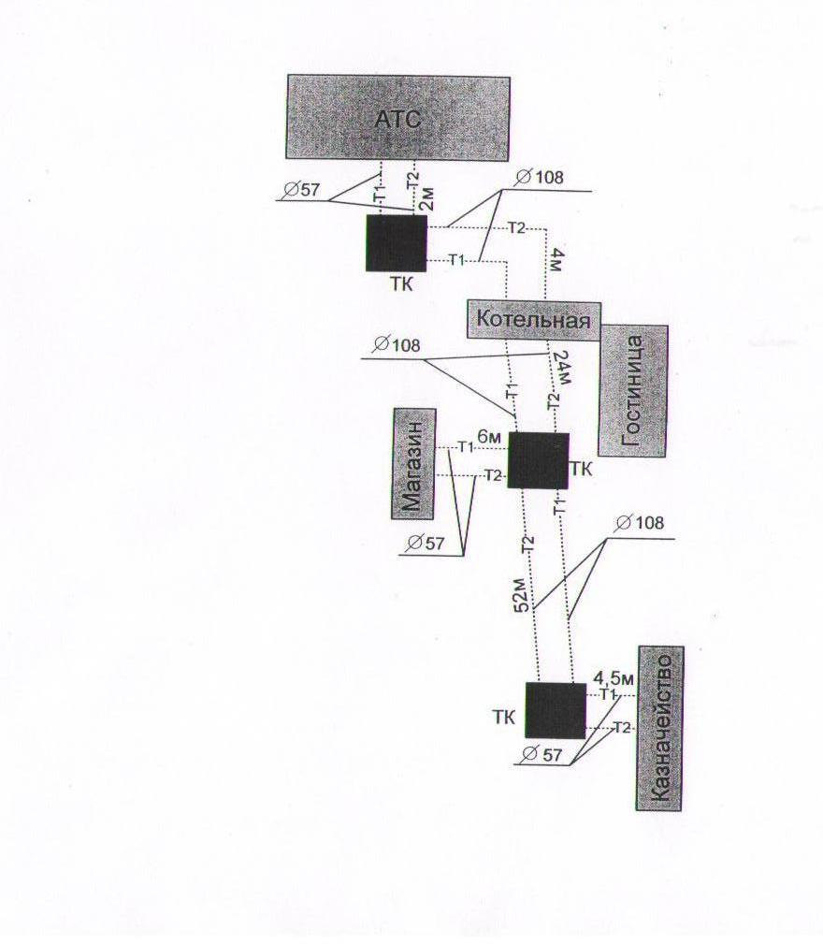

Схема теплотрассы котельной № 5 (НСШ) МП Новоржевского
района «Энергоресур»
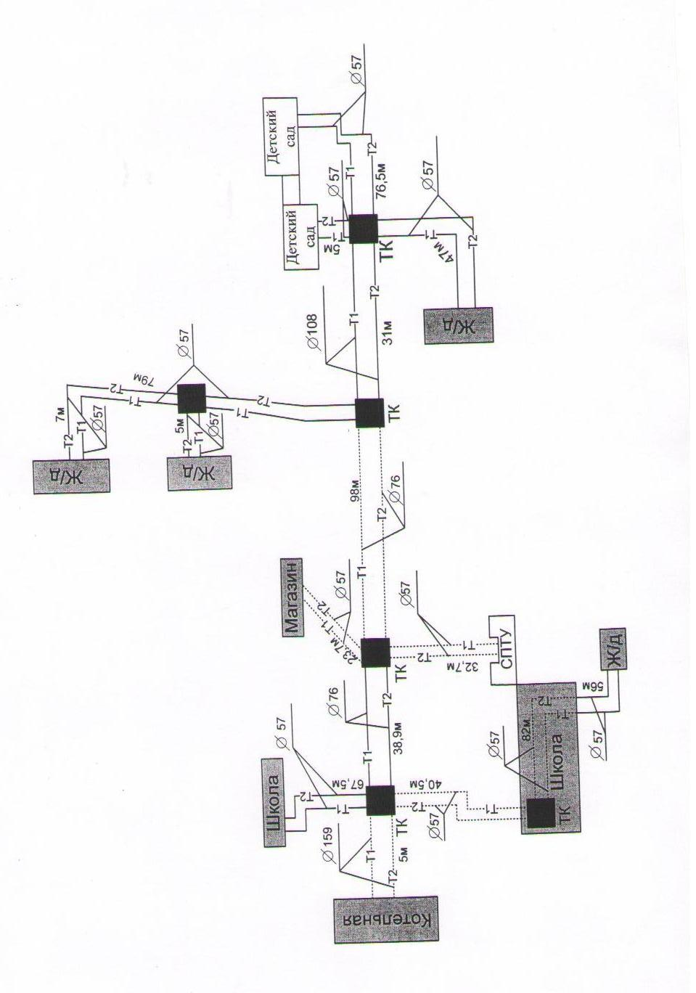

Схема теплотрассы котельной № 6 (ДК) МП Новоржевского района «Энергоресур»
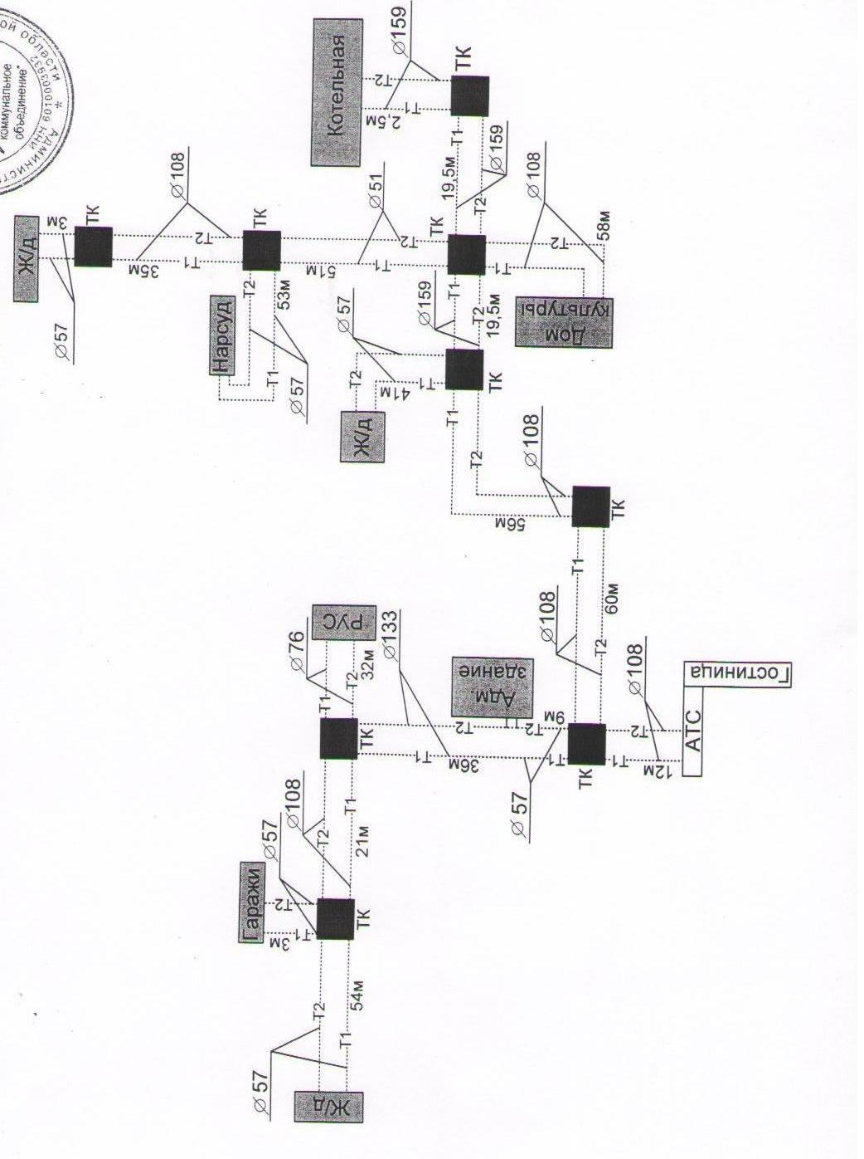

Схема теплотрассы котельной № 7 (администрация) МП Новоржевского района «Энергоресур»
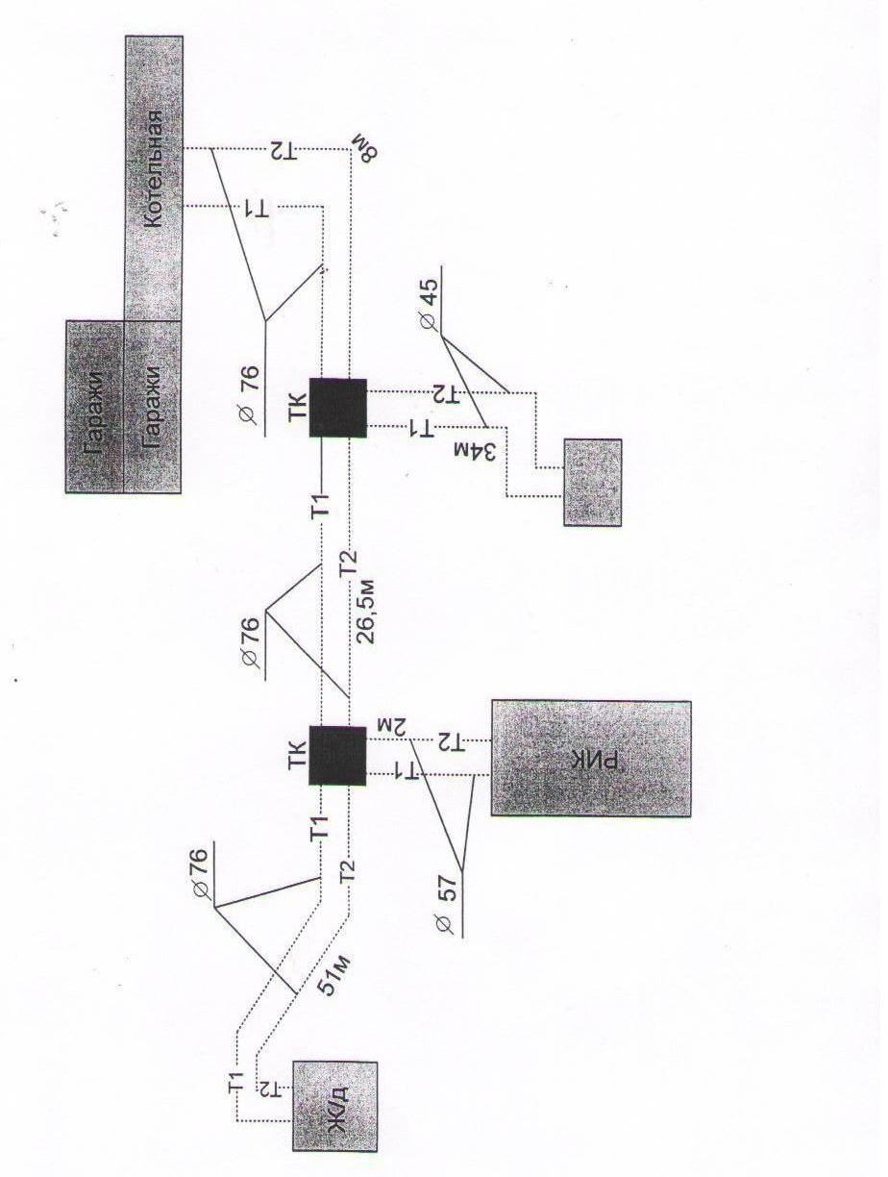

Схема теплотрассы котельной № 8 (ЦРБ) МП Новоржевского района «Энергоресур»
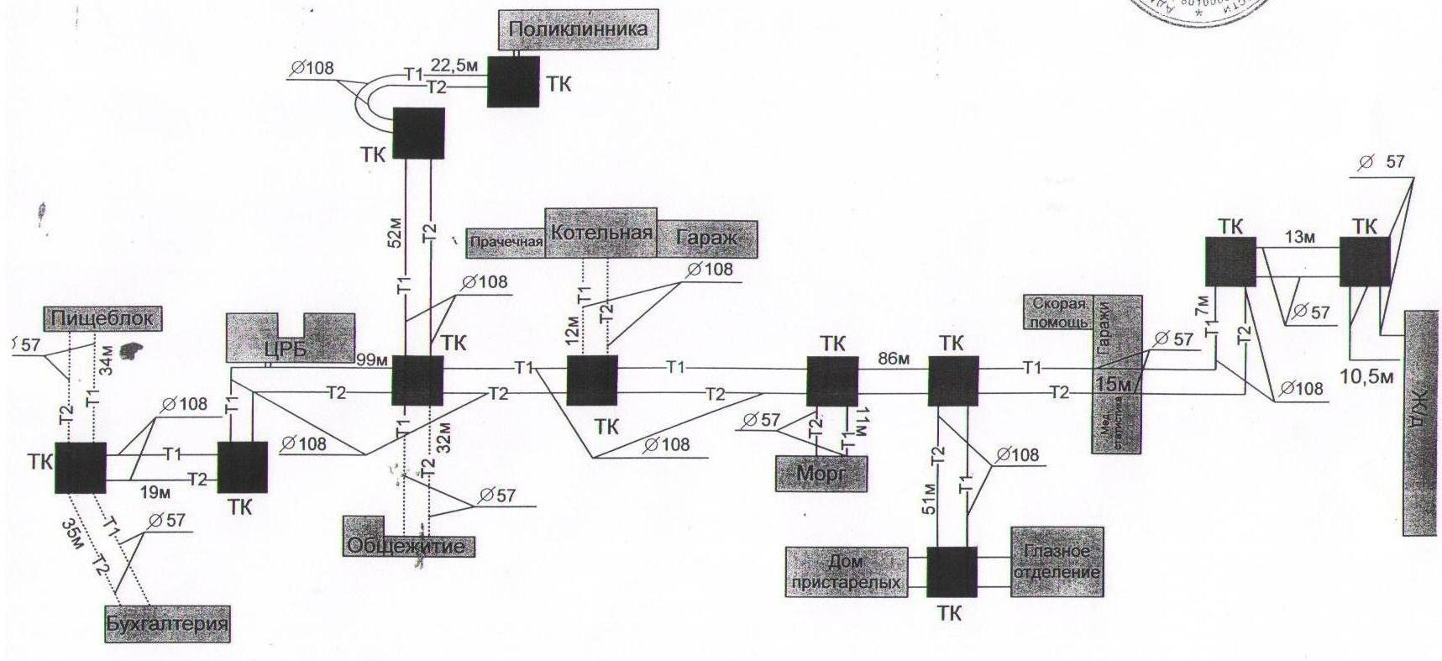

Схема теплотрассы котельной № 9 (ул.Карла Маркса)
МП Новоржевского района «Энергоресур»

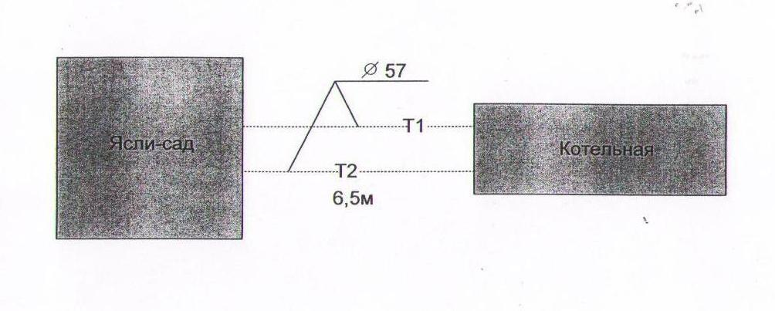

5. Информация об источниках тепловой энергии.

На территории городского поселения «Новоржев» расположено 7 муниципальных котельных и 2,1 км муниципальных тепловых сетей.
Котельная № 3 (г.Новоржев, ул. Пушкина): вид топлива – дрова, уголь; мощность – 1,5 Гкал/час; подключенная нагрузка – 0,364 Гкал/час; год ввода в эксплуатацию – 1978. Подземным способом проложено 268 м., диаметр 57-159 мм. Износ тепловых сетей – 80 %.
Котельная № 4 г.Новоржев, ул.Германа (гостиница): вид топлива – дрова, уголь; мощность – 0 Гкал/час; год ввода в эксплуатацию – 1999. Подземным способом проложено – 86 м., диаметр 57-108мм. Износ тепловых сетей – 45%. В настоящее время котельная зарезервирована. Потребители переведены на котельную № 6 (ДК)
Котельная № 5 г.Новоржев, ул. Германа (НСШ): вид топлива – дрова, уголь; мощность 1,75 Гкал/час; подключенная нагрузка – 0,652 Гкал/час; год ввода в эксплуатацию – 1972.Подземным способом проложено- 281,9 м., диаметр 57- 108 мм; надземным способом проложено – 412,9м., диаметр – 57-159 мм. Износ тепловых сетей – 80%.
Котельная № 6 г.Новоржев, ул. Германа (ДК): вид топлива – дрова, уголь;мощность – 1,8 Гкал/час; подключенная нагрузка – 0,624 Гкал/час; год ввода в эксплуатацию – 1965. Подземным способом проложено – 534 м., диаметр 57-159 мм. Износ тепловых сетей – 80%.
Котельная № 7 г.Новоржев, ул.Германа (администрация): вид топлива – дрова, уголь; мощность – 1,43 Гкал/час; подключенная нагрузка – 0,221 Гкал/час; год ввода в эксплуатацию – 1969. Подземным способом проложено – 122 м., диаметр – 45-76мм. Износ Тепловы сетей – 80%.
Котельная № 8 г.Новоржев, ул. Медицинская (ЦРБ): вид топлива – дрова, уголь; мощность – 0,8 Гкал/час; подключенная нагрузка – 0,511 Гкал/час; год ввода в эксплуатацию – 1953. Подземным способом проложено- 113 м., диаметр – 57-108 мм; надземным способом проложено – 386 м., диаметр 57-108мм. Износ тепловых сетей 80%.
Котельная № 9 г.Новоржев, ул. Карла Маркса: вид топлива – дрова; мощность – 0,4 Гкал/час; подключенная нагрузка – 0,034 Гкал/час; год ввода в эксплуатацию – 2002. Подземным способом проложено – 6,5 м., диаметр – 57 мм. Износ тепловых сетей – 10%.

Сведения об объемах потребления за последние три года

№ п/п | Показтели | Ед. измерения | 2019  год | 2020  год | 2021  год
1. | Отпущено теплоэнергии потребителям | Гкал | 3678,6 | 3681,4 | 4254,9

Характеристика системы теплоснабжения

Информация по источникам теплоснабжения представлена в таблице:
№ п/п | Наименование котельной | Марка котла | Год монтажа |  | Установленная мощность оборудования, Гкал/час | Расчетная нагрузка, Гкал/час | Топливо
1. | Котельная № 3 (г.Новоржев, ул. Пушкина) | Луга Лотос -1 | 2013 |  | 1,0 | 0,364 | Дрова/уголь
1. | Котельная № 3 (г.Новоржев, ул. Пушкина) | КВР- 0,5 | 2015 |  | 0,5 | 0,364 | Дрова/уголь
2. | Котельная № 4 г.Новоржев, ул. Германа (гостиница) | зарезервирована
3. | Котельная № 5 (г.Новоржев, ул. Германа) (НСШ) | КВР-0,5 | 2014 | 0,5 |  | 0,652 | Дрова/уголь
3. | Котельная № 5 (г.Новоржев, ул. Германа) (НСШ) | КВР-0,45 | 2015 | 0,45 |  | 0,652 | Дрова/уголь
3. | Котельная № 5 (г.Новоржев, ул. Германа) (НСШ) | КВР-0,8 | 2020 | 0,8 |  | 0,652 | Дрова/уголь
4. | Котельная № 6 (г.Новоржев, ул. Германа) (ДК) | КВР-0,8 | 2013 |  | 0,8 | 0,624 | Дрова/уголь
4. | Котельная № 6 (г.Новоржев, ул. Германа) (ДК) | КВР-1,0 | 2020 |  | 1,0 | 0,624 | Дрова/уголь
5. | Котельная № 7 (г.Новоржев, ул. Германа) (администрация) | КВР-0,63 | 2013 |  | 0,63 | 0,221 | Дрова/уголь
5. | Котельная № 7 (г.Новоржев, ул. Германа) (администрация) | КВР-0,8 | 2021 |  | 0,8 | 0,221 | Дрова/уголь
6. | Котельная № 8 (г.Новоржев, ул. Медицинская) (ЦРБ) | КВР-0,3 | 2014 |  | 0,3 | 0,511 | Дрова/уголь
6. | Котельная № 8 (г.Новоржев, ул. Медицинская) (ЦРБ) | КВР-0,5 | 2015 |  | 0,5 | 0,511 | Дрова/уголь
7. | Котельная № 9 (г.Новоржев, ул.Карла Маркса) | Универсал | 2002 |  | 0,4 | 0,034 | Дрова

6.Определение единой теплоснабжающей организации и
границы зон ее деятельности.

Решение по установлению единой теплоснабжающей организации осуществляется на основании критериев определения единой теплоснабжающей организации, установленных в правилах организации теплоснабжения, утверждаемых Правительством Российской Федерации.
В соответствии со статьей 2 пунктом 28 Федерального закона 190 «О теплоснабжении»:
«Единая теплоснабжающая организация в системе теплоснабжения (далее - единая теплоснабжающая организация) - теплоснабжающая организация, которая определяется в схеме теплоснабжения федеральным органом исполнительной власти, уполномоченным Правительством Российской Федерации на реализацию государственной политики в сфере теплоснабжения (далее - федеральный орган исполнительной власти, уполномоченный на реализацию государственной политики в сфере теплоснабжения), или органом местного самоуправления на основании критериев и в порядке, которые установлены правилами организации теплоснабжения, утвержденными Правительством Российской Федерации».
Статус единой теплоснабжающей организации присваивается организации, способной в лучшей мере обеспечить надежность теплоснабжения в соответствующей системе теплоснабжения.
Способность обеспечить надежность теплоснабжения определяется наличием у предприятия технических возможностей и квалифицированного персонала по наладке, мониторингу, диспетчеризации, переключениям и оперативному управлению гидравлическими режимами.
В настоящее время на территории городского поселения «Новоржев» существует одна теплоснабжающая организация МП Новоржевского района «Энергоресурс».
Предприятия согласно требованиям критериев по определению единой теплоснабжающей организации при осуществлении своей деятельности фактически уже исполняет обязанности единой теплоснабжающей организации, а именно:
а)заключает и надлежаще исполняет договоры теплоснабжения со всеми обратившимися к ней потребителями тепловой энергии в своей зоне деятельности;
б)надлежащим образом исполняет обязательства перед иными теплоснабжающими и теплосетевыми организациями в зоне своей деятельности;
в)осуществляет контроль режимов потребления тепловой энергии в зоне своей деятельности.
Таким образом, на основании критериев определения единой теплоснабжающей организации, установленных в проекте правил организации теплоснабжения, утверждаемых Правительством Российской Федерации, определить единой теплоснабжающей организацией на территории городского поселения «Новоржев» - МП Новоржевского района «Энергоресурс» границы зон его деятельности определить согласно действующим зонам обслуживания.

7.Безопасность и надежность системы

1.Развитие систем теплоснабжения поселений осуществляется в целях удовлетворения спроса на тепловую энергию, теплоноситель и обеспечения надежного теплоснабжения наиболее экономичным способом при минимальном вредном воздействии на окружающую среду, экономического стимулирования развития и внедрения энергосберегающих технологий.
Надежность системы характеризуется показателями, установленными СНиП 41-02-2003 «Тепловые сети»:
1) безотказность, т.е. вероятность безотказной работы системы, ее способность не допускать отказов, приводящих к падению температуры в не угловых отапливаемых помещениях ниже +12°С, более установленного нормативом или договором числа раз за 100 лет;
2) готовность, т.е. вероятность исправного состояния системы, ее готовность не допускать отказов, приводящих к падению температуры в не угловых отапливаемых помещениях ниже расчетной внутренней температуры, более установленного нормативом или договором числа часов в год;
3) живучесть, т.е. способность системы выжить в экстремальных условиях.
Постановлением Правительства РФ от 08.08.2012 г. № 808 «Об организации теплоснабжения в РФ и о внесении изменений в некоторые Правительства РФ» для оценки надежности систем теплоснабжения также используются следующие показатели:
- интенсивность отказов систем теплоснабжения;
- относительный аварийный недоотпуск тепла;
- надежность электроснабжения источников тепловой энергии;
- надежность водоснабжения источников тепловой энергии;
- надежность топливоснабжения источников тепловой энергии;
- соответствие тепловой мощности источников тепловой энергии и пропускной способности тепловых сетей расчетным тепловым нагрузкам потребителей;
- уровень резервирования источников тепловой энергии и элементов тепловой сети путем их кольцевания или устройства перемычек;
- техническое состояние тепловых сетей, характеризуемое наличием ветхих, подлежащих замене трубопроводов;
- готовность к проведению аварийно-восстановительных работ в системах теплоснабжения.
Для соблюдения критериев надежности теплоснабжающие организации обязаны:
1) обеспечивать функционирование эксплуатационной, диспетчерской и аварийной служб;
2) организовать наладку принадлежащих им тепловых сетей;
3) осуществлять контроль режимов потребления тепловой энергии;
4) обеспечивать качество теплоносителей;
5) организовать коммерческий учет приобретаемой и реализуемой тепловой энергии;
6) обеспечивать проверку качества строительства принадлежащих им тепловых сетей;
7) обеспечить безаварийную работу объектов теплоснабжения.
Безопасность системы теплоснабжения определяется следующими показателями:
- резервирование системы теплоснабжения;
- бесперебойная работа источников тепловой энергии, тепловых сетей и системы теплоснабжения в целом;
- живучесть источников тепловой энергии, тепловых сетей и системы теплоснабжения в целом.
К понятию «безопасности» можно отнести функционирование тепловых сетей, которое не приводит:
- к недопустимой концентрации вредных для населения, ремонтно-эксплуатационного персонала и окружающей среды веществ;
- к стойкому нарушению естественного (природного) теплового режима в экологических системах растительного покрова (травы, кустарников, деревьев).
При проектировании новых систем теплоснабжения, либо при их реконструкции или модернизации, необходимо соблюдать требования, установленные в СНиП 41-02-2003 для обеспечения установленного уровня качества, безопасности и надежности системы.

8. Предложения, обеспечивающие надежность систем теплоснабжения

8.1 Применение на источниках тепловой энергии рациональных тепловых схем с дублированными связями и новых технологий, обеспечивающих готовность энергетического оборудования
Применение рациональных тепловых схем, с дублированными связями, обеспечивающих готовность энергетического оборудования источников теплоты, выполняется на этапе их проектирования. При этом топливо-, электро- и водоснабжение источников теплоты, обеспечивающих теплоснабжение потребителей первой категории, предусматривается по двум независимым вводам от разных источников, а также использование запасов резервного топлива. Источники теплоты, обеспечивающие теплоснабжение потребителей второй и третей категории, обеспечиваются электро- и водоснабжением по двум независимым вводам от разных источников и запасами резервного топлива. Кроме того, для теплоснабжения потребителей первой категории устанавливаются местные резервные (аварийные) источники теплоты (стационарные или передвижные). При этом допускается резервирование, обеспечивающее в аварийных ситуациях 100%-ную подачу теплоты от других тепловых сетей. При резервировании теплоснабжения промышленных предприятий, как правило, используются местные резервные (аварийные) источники теплоты.

8.2. Установка резервного оборудования
Источники тепловой энергии городского поселения имеют достаточный резерв тепловой мощности для обеспечения расчетных тепловых нагрузок существующих потребителей в нормативном диапазоне температур. Поэтому, установка резервного оборудования на источниках не предусматривается.

8.3.Организация совместной работы нескольких источников тепловой энергии
Совместная работа источников тепловой энергии в единую тепловую сеть не предусматривается.

8.4. Резервирование тепловых сетей смежных районов поселений ГП «Новоржев»
Структурное резервирование разветвленных тупиковых тепловых сетей осуществляется делением последовательно соединенных участков теплопроводов секционирующими задвижками. К полному отказу тупиковой тепловой сети приводят лишь отказы головного участка и головной задвижки теплосети. Отказы других элементов основного ствола и головных элементов основных ответвлений теплосети приводят к существенным нарушениям ее работы, но при этом остальная часть потребителей получает тепло в необходимых количествах. Отказы на участках небольших ответвлений приводят только к незначительным нарушениям теплоснабжения, и отражается на обеспечении теплом небольшого количества потребителей. Возможность подачи тепла не отключенным потребителям в аварийных ситуациях обеспечивается использованием секционирующих задвижек. Задвижки устанавливаются по ходу теплоносителя в начале участка после ответвления к потребителю. Такое расположение позволяет подавать теплоноситель потребителю по этому ответвлению при отказе последующего участка теплопровода.

8.5 Устройство резервных насосных станций
Установка резервных насосных станций не предусматривается.

9.Сценарий развития аварий в системах теплоснабжения с моделированием гидравлических режимов работы таких систем, в том числе при отказе элементов тепловых сетей и при аварийных режимах работы систем теплоснабжения, связанных с прекращением подачи тепловой энергии.

Перечень возможных сценариев развития аварий в системах теплоснабжения

Возможные сценарии развития аварий в системах теплоснабжения:
- выход из строя всех насосов сетевой группы;
- прекращение подачи электроэнергии;
- прорыв на тепловых сетях, аварийная остановка котлов, аварийная остановка насосов сетевой группы, человеческий фактор.

Риски возникновения аварий, масштабы и последствия
Вид аварии | Возможная причина возникновения аварии | Масштаб аварии  и последствия | Уровень реагирования
1 | 2 | 3 | 4
Остановка котельной | Выход из строя всех насосов сетевой группы | Прекращение циркуляции воды в системах отопления всех потребителей, понижение напора и температуры в зданиях и домах, размораживание тепловых сетей и отопительных батарей | Муниципальный, локальный
Остановка котельной | Прекращение подачи электроэнергии | Прекращение циркуляции воды в системах отопления всех потребителей, понижение напора и температуры в зданиях и домах, размораживание тепловых сетей и отопительных батарей | Муниципальный, локальный
Кратковременное нарушение теплоснабжение объектов жилищно-коммунального хозяйства, социальной сферы | прорыв на тепловых сетях, аварийная остановка котлов, аварийная остановка насосов сетевой группы, человеческий фактор | Прекращение циркуляции воды в системах отопления всех потребителей, понижение напора и температуры в зданиях и домах, размораживание тепловых сетей и отопительных батарей | Локальный
Сценарий развития аварий в системе теплоснабжения г. Новоржев
с моделированием гидравлических режимов работы систем

План действий при выходе из строя сетевого насоса,
переход на резервный насос
№ п/п | Порядок действий | Место | Ответственный руководитель
1 | 2 |  | 5
1. | При получении доклада об остановке сетевого насоса принимает меры по выяснению причин. Дает команду оператору котельной на аварийную остановку котла. Докладывает начальнику котельной и дежурному диспетчеру об отказе работы вспомогательного оборудования. Дает команду на запуск резервного сетевого насоса. | Котельная | Начальник смены
2. | Производит аварийную остановку котла | Котельная | Оператор котельной
3. | Закрывает входную и выходную ЗРА вышедшего из строя сетевого насоса | Котельная | Оператор котельной
4. | Обесточивает вышедший из строя сетевой насос; Подает электропитание на электродвигатель резервного сетевого насоса | Котельная | Электромонтер по ремонту и обслуживанию электрооборудованию
5. | Открывает входную и выходную ЗРА резервного сетевого насоса;  Запускает резервный сетевой насос в работу. | Котельная | Оператор котельной
6. | После запуска резервного сетевого насоса дает команду оператору на розжиг котла | Котельная | Начальник смены
7. | Производит розжиг котла согласно производственной инструкции | Котельная | Оператор котельной
8. | Докладывает начальнику котельной и дежурному диспетчеру о переходе на резервный сетевой насос и восстановлении режима работы котельной. | Котельная | Начальник смены

План действий при прекращении подачи электроэнергии,
переход на резервный источник электроснабжения
№ п/п | Порядок действий | Место | Ответственный руководитель
1 | 2 | 3 | 4
1. | Доклад диспетчеру ЕДДС о прекращении подачи электроэнергии | Котельная | Начальник смены
2. | Прекратить подачу топлива в топку | Котельная | Оператор котельной
3. | Произвести снижение нагрузки котла | Котельная | Оператор котельной
4. | Отключить автоматическое регулирование | Котельная | Оператор котельной
5. | Отключить котлы и убедиться в погасании факела в топке | Котельная | Оператор котельной
6. | Очистить решетки от топлива | Котельная | Оператор котельной
7. | Отключить дымосос | Котельная | Электромонтер по ремонту и обслуживанию электрооборудованию
8. | Уменьшить расход воды через котел | Котельная | Оператор котельной
9. | Обесточить шкаф управления | Котельная | Электромонтер по ремонту и обслуживанию электрооборудованию
10. | Перейти на резервный источник теплоснабжения (генератор) | Котельная | Электромонтер по ремонту и обслуживанию электрооборудованию
11. | После запуска резервного источника теплоснабжения дает команду оператору на розжиг котла | Котельная | Оператор котельной
12. | Производит розжиг котла согласно производственной инструкции | Котельная | Оператор котельной
13. | Докладывает начальнику котельной и дежурному диспетчеру о переходе на резервный источник теплоснабжения и восстановлении режима работы котельной. | Котельная | Начальник смены
При переходе с основного источника электроэнергии на резервный (генератор) тепловой энергией (теплоносителем) обеспечиваются только социально значимые объекты на нужды отопления, с целью поддержания температуры в зданиях, обеспечения циркуляции теплоносителя в теплотрассах и предотвращения их размораживания.
Прекращается подача теплоносителя на отопление в жилом фонде. Жилые дома отключаются от системы теплоснабжения, теплоноситель сливается из системы, открываются перемычки в тепловых узлах. Гидравлический режим изменяется.

План действий при технологическом нарушении (аварии, повреждении) на магистральных теплотрассах
№ п/п | Порядок действий | Ответственный
1 | 2 | 3
1.Действия при замене участка трубы, надземная магистраль
1. | Отключение теплоснабжения – перекрытие задвижек на магистральном трубопроводе и задвижек на ответственных магистралях |  | Мастер,  слесарь
2. | Демонтаж изоляции поврежденного участка |  | Слесарь
3. | Подготовка трубы – резка трубы |  | Сварщик
4. | Резка поврежденного участка |  | Мастер, слесарь, сварщик
5. | Монтаж подготовленной трубы в поврежденный участок |  | Мастер, слесарь, сварщик
6. | Монтаж изоляции восстановленного участка |  | Слесарь
7. | Подача теплоносителя – открытие задвижек на магистральном тубопроводе и задвижек на ответвлениях от магистрали |  | Мастер,  слесарь
2.Действия при сварочных работах, поземная магистраль, канальная прокладка
1. | Поиск места повреждения. Демонтаж лотков |  | Мастер,  слесарь
2. | Отключение теплоснабжения – перекрытие задвижек на магистральном трубопроводе и задвижек на ответственных магистралях |  | Мастер,  слесарь
3. | Демонтаж изоляции поврежденного участка |  | Слесарь
4. | Подготовка к сварочным работам, операция на трубе, откачка воды из трубы |  | Сварщик, слесарь
5. | Сварочные работы, устранение течи |  | Сварщик
6. | Включение теплоснабжения, подача теплоносителя – открытие задвижек на магистральном трубопроводе и задвижек на ответвлениях на магистрали |  | Мастер,  слесарь
7. | Монтаж изоляции восстановленного участка |  | Слесарь
3.Действия при замене ЗРА
1. | Отключение теплоснабжения – перекрытие задвижек на магистральном трубопроводе и задвижек на ответственных магистралях |  | Мастер,  слесарь
2. | Демонтаж неисправной задвижки, резка болтов |  | Мастер, слесарь, сварщик
3. | Монтаж новой задвижки |  | Мастер, слесарь, сварщик
4. | Включение теплоснабжения, подача теплоносителя – открытие задвижек на магистральном трубопроводе и задвижек на ответвлениях на магистрали |  | Мастер,  слесарь

По завершению аварийных работ начальником участка теплоснабжения МП Новоржевского района «Энергоресурс» проводится тщательное расследование причин аварии и разбор действий персонала при устранении аварии с привлечением всех работников, задействованных в ее устранении.
Если после окончания аварийных работ произвести разбор невозможно, то провести разбор следует в течении пяти дней после их окончания.
При разборе по каждому участнику анализируются:
- правильность действий по ликвидации аварии;
- допущенные ошибки и их причины;
- правильность ведения оперативных переговоров и использования средств связи.
Разбор аварийной ситуации производится с целью определения причин, приведших к созданию аварийной обстановки, правильности действий каждого участника при ликвидации аварии, и разработки мероприятий по повышению надежности работы оборудования и безопасности обслуживающего персонала.

10. Предложения по реконструкции объектов теплоснабжения

№ п/п | Наименование мероприятия | Объем средств, тыс.руб. |  |  |  |  |  |  | Итого,  тыс.руб.
№ п/п | Наименование мероприятия | 2022  год | 2023  год | 2024  год | 2025  год | 2026  год | 2027  год | 2028  год | Итого,  тыс.руб.
1. | Реконструкция систем теплоснабжения котельная № 3 | 850,0 | 0 | 0 | 1000,0 | 1700,0 | 0 |  | 3550,0
2. | Реконструкция систем теплоснабжения котельная № 5 | 0 | 850,0 | 2000,0 | 0 | 0 | 1000,0 |  | 3850,0
3. | Реконструкция систем теплоснабжения котельная № 6 | 0 | 0 | 0 | 1000,0 | 1540 | 0 | 1000,0 | 3540,0
4. | Реконструкция систем теплоснабжения котельная № 7 |  | 0 | 1000,0 |  |  |  | 1000,0 | 2000,0
5. | Реконструкция систем теплоснабжения котельная № 8 |  |  |  | 1700,0 |  | 1000,0 |  | 2700,0
6. | Реконструкция систем теплоснабжения котельная № 9 |  |  |  |  |  | 1000,0 | 1000,0 | 2000,0
 | ИТОГО: |  |  |  |  |  |  |  | 17370

